Отчёт

**Белорусский государственный технологический университет, Факультет информационных технологий, Программная инженерия, Сацевич Артур Викторович, 1 курс, 6 группа, 2 подгруппа, Основы программной инженерии, лабораторная работа №6.**

1) Дополнительно предусмотреть возможность ввода с клавиатуры нескольких символов последовательно. (1)

2) Выполнить постановку задачи.

3) Определить входные, выходные данные.

4) Записать алгоритм решения задачи в виде блок-схемы.

5) Выполнить декомпозицию: разбить программу на модули.

6) Описать состав, назначение, входные/выходные данные и алгоритм (любым способом) каждого модуля.

7) Выполнить нисходящее проектирование программы.

8) Составить модульную схему программы и описать ее, используя псевдокод.

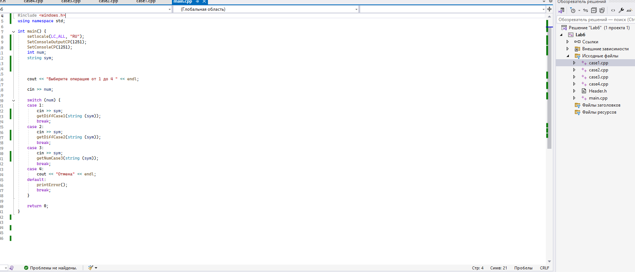

(1)

Один из результатов: (1)

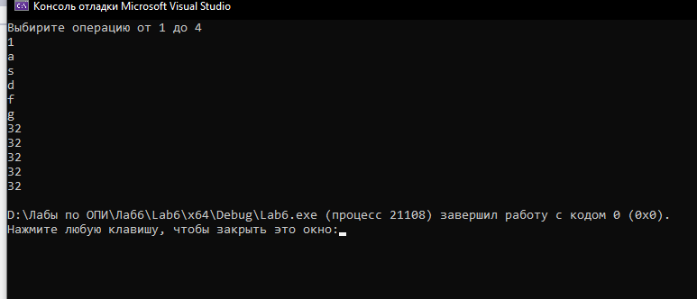  
2. Задача: напишите диалоговую программу, которая в зависимости от выбранного варианта использования выполняет действия пунктов 1, 2, 3 для любого введенного с клавиатуры символа. Варианты использования:

1 – определение разницы значений кодов в ASCII буквы в прописном и строчном написании, если введен символ латинского алфавита, иначе вывод сообщения об ошибке;

2 – определение разницы значений кодов в Windows-1251 буквы в прописном и строчном написании, если введен символ русского алфавита, иначе вывод сообщения об ошибке;

3 – вывод в консоль кода символа, соответствующего введенной цифре, иначе вывод сообщения об ошибке;

4 – выход из программы. Текст сообщения об ошибке произвольный

3.Переменные A, a, R, r, s.

4. Блок-схема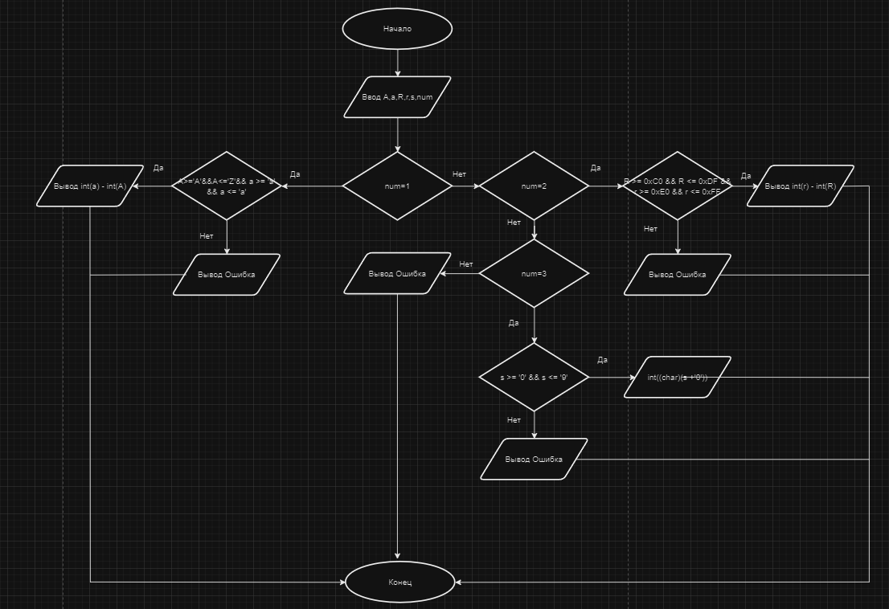

5.Главный модуль:

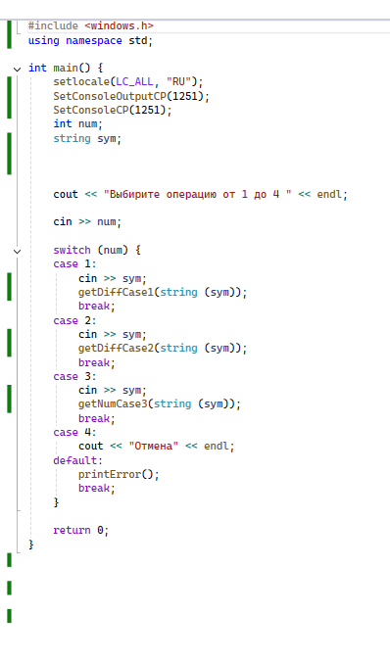

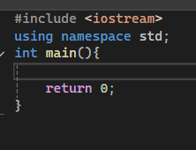

5.1 Заголовочный файл модуля main:

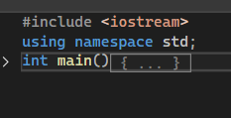

5.2 Файл реализации модуля main

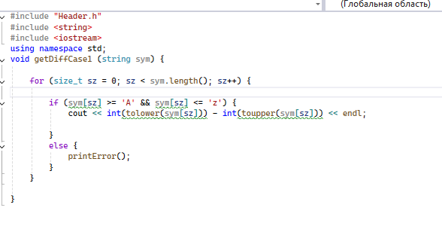

Файл модуля case1 находит разницу для лат. букв

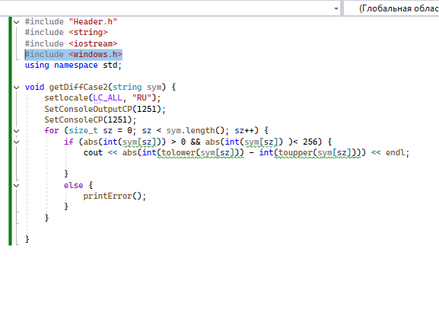

Файл модуля case2 находит разницу для ру. букв

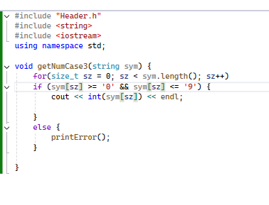

Файл модуля case3 находит код букв

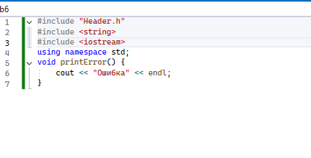

Файл модуля case4

Отмена

6. Словесно.

7. Основная функция (main):

• Настроить локализацию.

• Считывать входные данные.

• Выполнять необходимые кейсы в зависимости от выбора пользователя.

8.НАЧАЛО

ФУНКЦИЯ main

СОЗДАНИЕ переменных sym

СОЗДАНИЕ переменной num

ВВОД переменной num

КОНСТРУКЦИЯ switch (num) case 1, 2, 3

CASE 1:

ВВОД переменной sym

ОПЕРАТОР ВЬЕТВЛЕНИЯ if else

IF

**Разница = sym-Sym**

**ВЫВОД Разница**

**ELSE**

**ВЫВОД Ошибка**

**BREAK**

CASE 2:

ВВОД переменной sym

ОПЕРАТОР ВЬЕТВЛЕНИЯ if else

IF

**Разница = sym-Sym**

**ВЫВОД Разница**

**ELSE**

**ВЫВОД Ошибка**

**BREAK**

CASE 3:

ВВОД переменной

ОПЕРАТОР ВЬЕТВЛЕНИЯ if else

IF

**Код_Символа =** int(sym)

**ВЫВОД Код_Символа**

**ELSE**

**ВЫВОД Ошибка**

**BREAK**

**КОНЕЦ**